EL NIÑO/OSCILACION DEL SUR (ENSO)
DISCUSION DE DIAGNOSTICO
emitido por

CENTRO DE PREDICCION CLIMATICA/NCEP
12 de julio 2007
Resumen: Se espera que las condiciones ENSO-neutrales continúen durante los próximos 2 meses, con condiciones ENSO-neutral o condiciones de La-Niña igualmente probables después de eso.

Condiciones ENSO-neutrales en el Pacífico Tropical permanecieron durante junio 2007, con anomalías de TSM que están cerca del promedio o un poco debajo de lo promedio extendiéndose desde la línea de cambio de fecha a la costa oeste de Sudamérica (Fig. 1). Las desviaciones más recientes de TSM en las regiones Niño están -1.1°C en Niño 1+2, -0.6°C en Niño 3, -0.3°C en Niño 3.4, y +0.1°C en Niño 4 (Fig. 2).
La evolución hacia las condiciones de La-Niña se retardó durante el junio de 2007. El contenido de calor de las capas superiores (promedio de anomalías de temperaturas en los 300m superiores) del Pacífico central y este-central ecuatorial permanecieron por debajo de lo promedio, pero las anomalías eran menos negativa (Fig. 3) consecuente a las temperaturas crecientes en la profundidad de la termoclina (Fig. 4). Vientos del este más fuertes de lo promedio en bajo nivel permanecieron sobre el Pacífico oeste-central ecuatorial, con la convección suprimida a través del Pacífico ecuatorial y ligeramente aumentada sobre partes de Indonesia y del norte de Australia.

La mayoría de los modelos de pronósticos, indican anomalías de TSM bajas de lo promedio en la región Niño 3.4 (5°N-5°S, 120°-170°W) durante el resto del año (Fig. 5). La mayoría de los modelos de pronósticos estadísticos indican una continuación de condiciones ENSO-neutrales en los meses del verano, con varios modelos estadísticos pronosticando débil condiciones de La-Niña durante el otoño o el invierno. En cambio, la mayoría de los modelos dinámicos, especialmente el Sistema de Pronóstico del Clima (CFS) de NCEP, continúa prediciendo una transición a condiciones La Niña dentro de los próximos 3 meses. Sin embargo, varios de los modelos dinámicos han predicho enfriamiento más intenso y más rápido que lo que realmente ha ocurrido.
Dado la variación tan grande en los modelos de pronóstico del ENSO, junto con la disminución más lenta que lo prevista de la SST en los últimos meses, es razonable contar con una evolución más lenta hacia las condiciones de La-Nina o la continuación de condiciones ENSO-neutrales.

Esta discusión es un esfuerzo consolidado de la NOAA y las instituciones que patrocina. Actualizaciones semanales de las condiciones oceánicas y atmosféricas están disponibles en la página Web del Centro de Predicción Climática en: (Condiciones_actuales_de_El_Niño/La_Niña_y_Discusión_de_Expertos). Los pronósticos de la evolución de El Niño/La Niña se actualizan mensualmente en la sección Foro_de_Pronóstico del Boletín de Diagnóstico Climático del CPC. La próxima Discusión de Diagnóstico ENSO está programada para el 9 de agosto 2007. Para recibir una notificación en e-mail cuando las Discusiones de Diagnóstico mensuales ENSO esten publicadas, por favor envíe un mensaje en e-mail a: ncep.list.enso-update@noaa.gov.

Centro de Predicción del Clima
Centros Nacionales de Predicción Ambiental
NOAA / Servicio Nacional del Tiempo
Camp Springs, MD 20746-4304

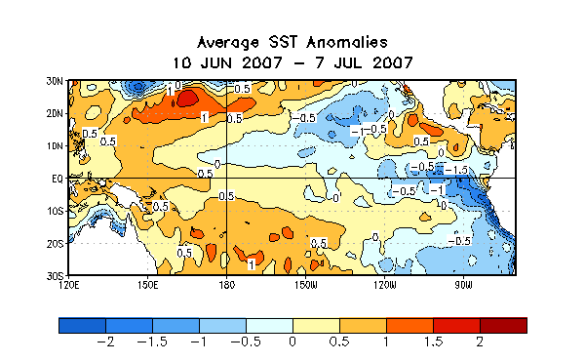
Figura 1. Promedio de las anomalías (°C) de la temperatura superficial del mar (TSM) para el periodo de cuatro semanas 10 junio – 7 julio 2007. Las anomalías de la TSM son calculadas respecto a la media del periodo base 1971-2000. (Xue et al. 2003, J. Climate, 16, 1601-1612).

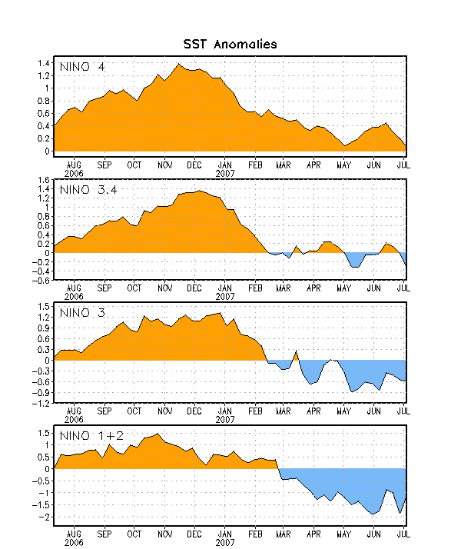
Figura 2. Series temporales de las desviaciones de TSM (°C) para las regiones Niño. Las
desviaciones de la TSM son calculadas con respecto a la media del periodo base 1971-
2000. (Xue et al. 2003, J. Climate, 16, 1601-1612).

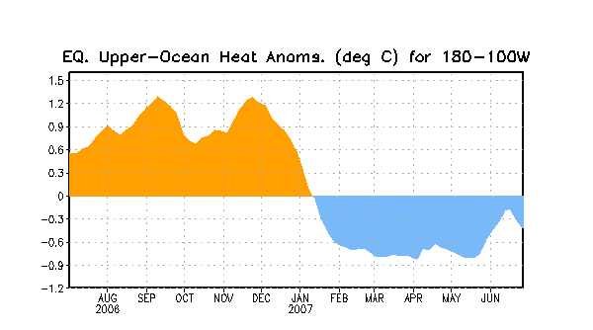
Figura 3. Anomalías del contenido de calor de las capas del océano Pacífico ecuatorial (5°N-5°S,180°-100°W). Las anomalías del contenido de calor son calculadas como desviaciones de la media del periodo 1982-2004.

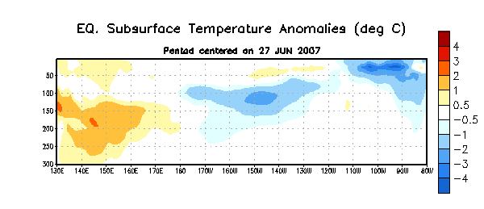
Figura 4. Sección profundidad-longitud (5°N-5°S) de las temperaturas de las capas del océano próximas a la superficie a nivel ecuatorial (0-300m). Las anomalías del contenido de calor son calculadas como desviaciones de la media del periodo 1982-2004.

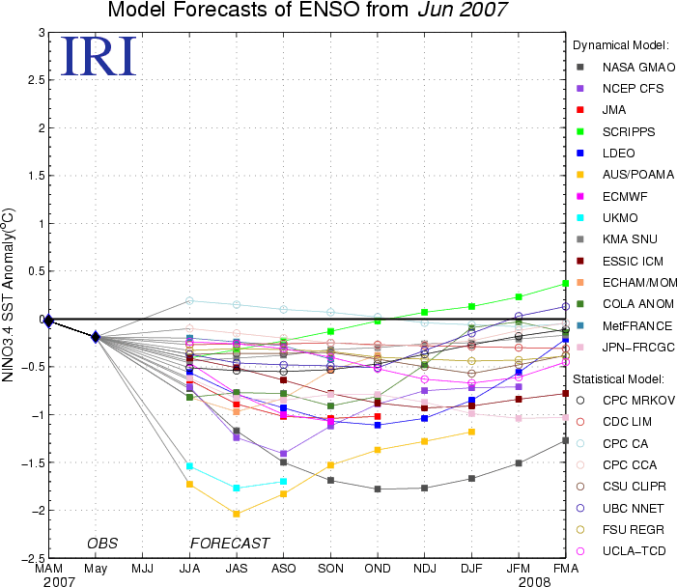

Figura 5. Pronóstico de anomalías de TSM (°C) para la región Niño 3.4 (5°N-5°S, 120°W-170°W). Cortesía del Instituto de Investigación Internacional para el Clima y de la Sociedad (IRI).

